Xxx – Название билета. Все составляющие билета разделяется обычным разделителем, думаю вы поймете каким. Сами же билетф разделяются жиным шрифтом.
Xxx – То , на что следует обратить внимание по моему мнению. Потому что, зная павла, он оч захочет это спросить.
Xxx – Это чатгпт вырвал из лекции или прочтение инфы из картинки
Xxx – это я не ебу правильность ответа потому что нихуя в лекции об этом не написано адекватным языком
Жирный шрифт в основном определения или важное слово в предложении.

- Введение. Что такое операционная система (далее – ОС)? Почему точное определение ОС дать трудно? Какие основные функции выполняет любая ОС? Назначение ОС: как расширенная машина и как менеджер ресурсов.
Для начала подумаем над следующим фактом: современный компьютер состоит из многих составляющих по типу процессора, видеокарты и тд
Представьте что вам нужно создать программу. Что вы будете делать со всем этим добром? Сидеть изучать? Это смешно
По этой причине компьютеры оснащены специальным уровнем программного обеспечения, который называется операционной системой, в чью задачу входит управление пользовательскими программами, а также различными ресурсами
Операционная система – комплекс системного программного обеспечения, который предоставляет полезные абстракции базовых аппаратных средств
Операционная система – это комплект программ, которые служат интерфейсом между модулями вычислительных систем и прикладными программными приложениями, а также управляют компьютерным оборудованием и процессами вычислений, эффективным распределением вычислительных мощностей среди процессов вычислений
Операционная система – это комплекс программ, предназначенных для управления ресурсами компьютера и организации взаимодействия с пользователем
Операционная система – комплекс системных и управляющих программ, предназначенных для наиболее эффективного использования всех ресурсов вычислительной системы (Вычислительная система – взаимосвязанная совокупность аппаратных средств вычислительной техники и программного обеспечения, предназначенная для обработки информации) и удобства работы с ней
__________________________________________________________________
Дать точное определение операционной системы довольно трудно. Отчасти проблема здесь в том, что операционные системы осуществляют две значительно отличающиеся друг от друга функции:
- предоставляют прикладным программистам (и прикладным программам, естественно) вполне понятный абстрактный набор ресурсов взамен неупорядоченного набора аппаратного обеспечения
- управляют этими ресурсами
__________________________________________________________________
Функции ОС
- Прием от пользователя (оператора) заданий или команд, сформулированных на соответствующих языках, и их обработка
- Загрузка в ОП программ и их исполнение
- Инициация программы (передача ей управления)
- Прием и исполнение программных запросов на запуск, приостановку, остановку других программ; организация взаимодействия между задачами
- Идентификация всех программ и данных
- Обеспечение работы системы управления файлами и/или систем управления БД
- Обеспечение режима мультипрограммирования (многозадачности)
- Планирование и диспетчеризация задач
- Обеспечение функций по организации и управлению операциями ввода/вывода
- Удовлетворение жестким ограничениям на время ответа в режиме реального времени (для соответствующих ОС)
- Управление памятью, организация виртуальной памяти
- Организация механизмов обмена сообщениями и данными между выполняющимися программами
- Защита одной программы от влияния другой; обеспечение сохранности данных
- Аутентификация, авторизация и другие средства обеспечения безопасности
- Предоставление услуг на случай частичного сбоя системы
- Обеспечение работы систем программирования
- Параллельное исполнение нескольких задач
__________________________________________________________________
ОС как РМ: Архитектура большинства компьютеров на уровне машинного языка слишком примитивна и неудобна для использования в программах. Поэтому для упрощения работы программистам предоставляется некоторый набор функций позволяющий записывать информацию блоками на диск при этом не вдаваясь в детали как это устроено. Такой набор функции представляется драйвером. Но для многих приложений даже такой уровень абстракции слишком низкого уровня. Поэтому операционные системы предоставляют ещё один уровень абстракции для работы с дисками – файлы!!! Задача операционной системы заключается в создании хорошей абстракции, а затем в реализации абстрактных объектов, создаваемых в рамках этой абстракции, и управлении ими.
ОС как МР: Сторонники взгляда снизу вверх считают, что задача операционной системы заключается в обеспечении упорядоченного и управляемого распределения процессоров, памяти и устройств ввода-вывода между различными программами, претендующими на их использование. Управление ресурсами включает в себя мультиплексирование (распределение) ресурсов двумя различными способами: во времени и в пространстве. Определение того, как именно ресурс будет разделяться во времени – кто будет следующим потребителем и как долго, – это задача операционной системы
Другим видом разделения ресурсов является пространственное разделение. Вместо поочередной работы каждый клиент получает какую-то часть разделяемого ресурса

- Введение. Что такое операционная система (далее – ОС)? Состав ОС как набора подсистем. Состав ОС на примере Windows, Linux и Unix. Функции ОС. Различные классификации ОС.
Для начала подумаем над следующим фактом: современный компьютер состоит из многих составляющих по типу процессора, видеокарты и тд
Представьте что вам нужно создать программу. Что вы будете делать со всем этим добром? Сидеть изучать? Это смешно
По этой причине компьютеры оснащены специальным уровнем программного обеспечения, который называется операционной системой, в чью задачу входит управление пользовательскими программами, а также различными ресурсами
Операционная система – комплекс системного программного обеспечения, который предоставляет полезные абстракции базовых аппаратных средств
Операционная система – это комплект программ, которые служат интерфейсом между модулями вычислительных систем и прикладными программными приложениями, а также управляют компьютерным оборудованием и процессами вычислений, эффективным распределением вычислительных мощностей среди процессов вычислений
Операционная система – это комплекс программ, предназначенных для управления ресурсами компьютера и организации взаимодействия с пользователем
Операционная система – комплекс системных и управляющих программ, предназначенных для наиболее эффективного использования всех ресурсов вычислительной системы (Вычислительная система – взаимосвязанная совокупность аппаратных средств вычислительной техники и программного обеспечения, предназначенная для обработки информации) и удобства работы с ней
__________________________________________________________________
Операционная система предназначена для управления различными ресурсами вычислительной системы
Данный факт служит основой для следующего принципа – все функции ОС группируются в соответствии с типами ресурсов, которыми они управляют. Такие группы называют подсистемами ОС, а наиболее важные из них:
- Управления процессами
- Управления памятью
- Управления файлами
- Управления внешними устройствами
- Пользовательского интерфейса
- Защиты данных и администрирования
__________________________________________________________________
(тут начинается конкретный пиздец я даже описывать это не буду)
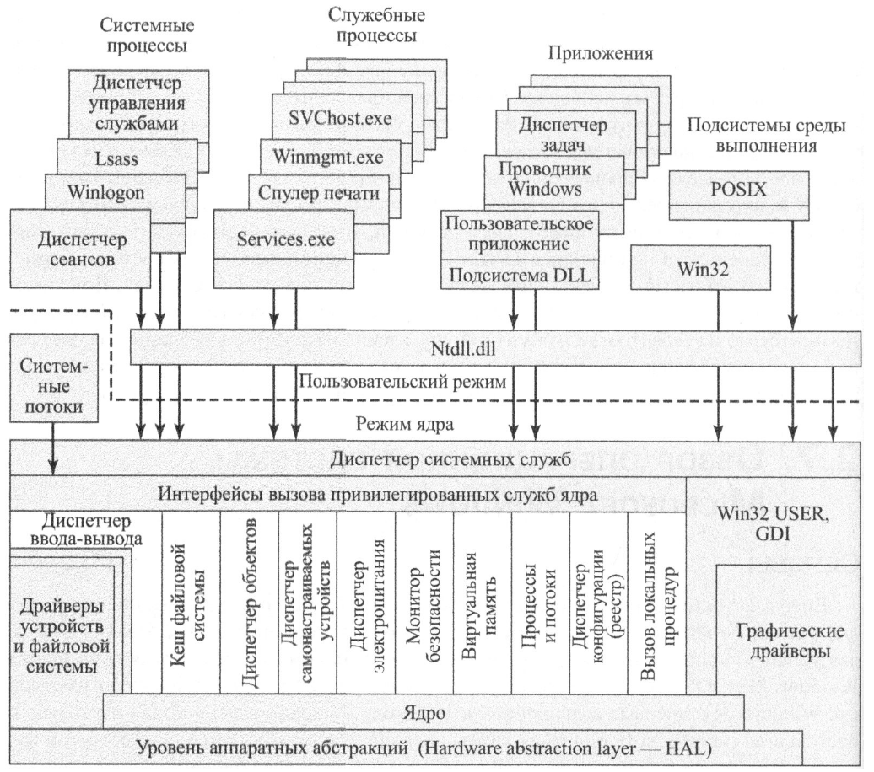
Винда
а данной схеме представлена архитектура операционной системы Windows, построенная по многоуровневому принципу. В центре архитектуры находится ядро, которое взаимодействует с аппаратными средствами через уровень аппаратных абстракций (HAL). Ядро управляет ключевыми подсистемами, такими как диспетчер ввода-вывода, виртуальная память, процессы и потоки, диспетчер объектов, монитор безопасности и диспетчер электропитания.
Над ядром расположен слой интерфейсов вызова привилегированных служб ядра, который обеспечивает связь между ядром и подсистемами пользовательского режима. К этим подсистемам относятся подсистемы среды выполнения, такие как Win32 (с компонентами USER и GDI), POSIX и подсистема DLL. Графические драйверы обеспечивают визуализацию интерфейса.
В пользовательском режиме работают системные процессы и приложения. К системным процессам относятся диспетчер управления службами, Lsass, Winlogon, Synchronization, SWHost.exe, Winmgmt.exe, диспетчер печати и Services.exe. Среди приложений выделяются диспетчер задач, проводник Windows, пользовательские приложения и системные библиотеки, такие как Ntdll.dll, которые обеспечивают взаимодействие с ядром через системные вызовы.
Архитектура демонстрирует четкое разделение между пользовательским режимом и режимом ядра, обеспечивая стабильность и безопасность системы. Все компоненты взаимосвязаны: ядро координирует работу оборудования и системных служб, подсистемы реализуют API для приложений, а системные процессы обслуживают критически важные функции ОС, такие как аутентификация, управление службами и печатью.

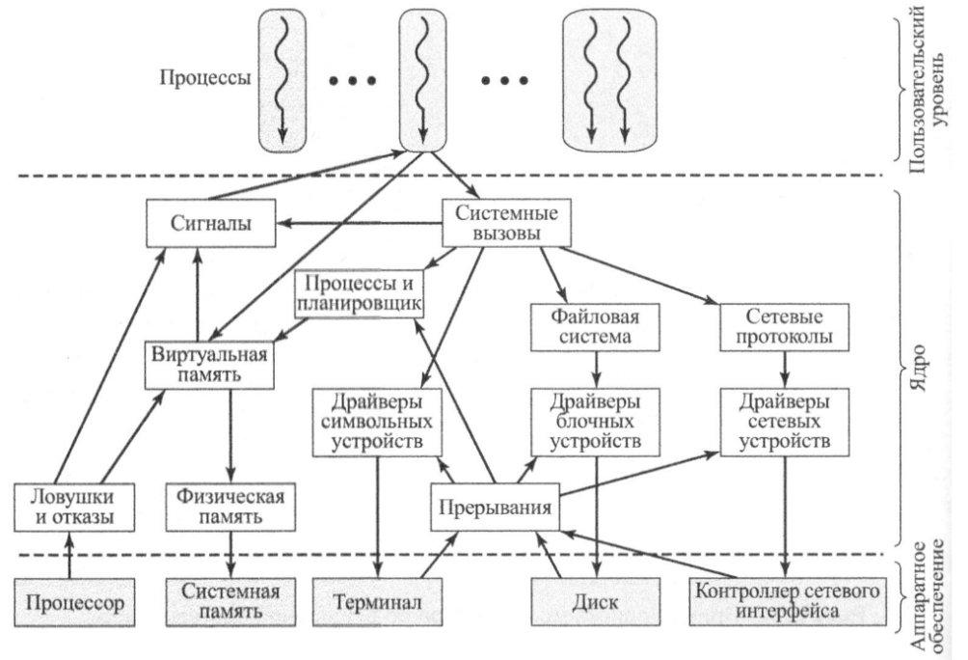
Линукс
На данной схеме представлена архитектура операционной системы, в центре которой находится ядро, координирующее все основные подсистемы. Схема отражает вертикальные взаимодействия между компонентами: процессы управляются планировщиком, виртуальная память связана с физической памятью через механизмы ловушек и отказов, а файловая система взаимодействует с диском через драйверы блочных устройств. Сетевая подсистема включает сетевые протоколы, драйверы сетевых устройств и контроллер сетевого интерфейса. Системные вызовы служат интерфейсом между пользовательскими приложениями и ядром, а драйверы символьных устройств управляют такими устройствами, как терминал. Прерывания и сигналы используются для обработки асинхронных событий и межпроцессного взаимодействия. Схема наглядно показывает, как ядро интегрирует управление процессами, памятью, вводом-выводом и сетью в единую систему.

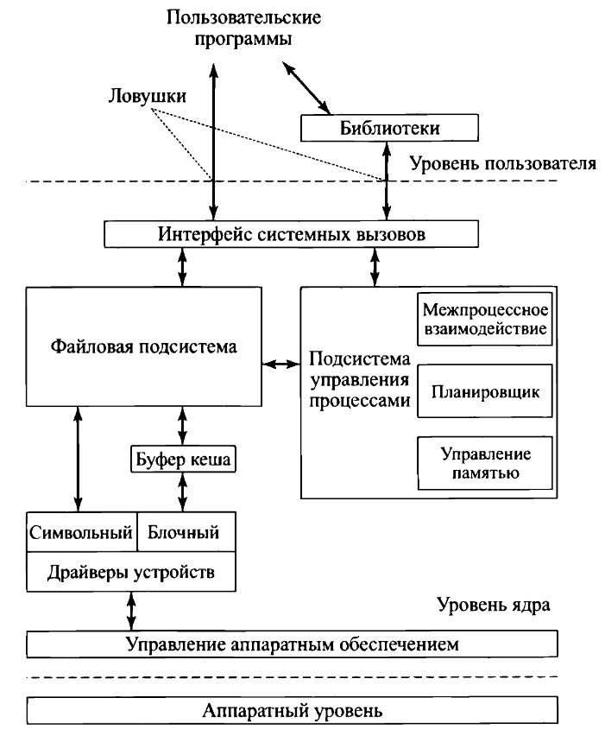
Юникс
Эта схема иллюстрирует многоуровневую архитектуру операционной системы, разделённую на три основных слоя: аппаратный уровень, уровень ядра и уровень пользователя. Аппаратный уровень представляет физическое оборудование. Уровень ядра включает подсистемы управления памятью, процессами с планировщиком, межпроцессным взаимодействием, файловую подсистему с буфером кэша, а также драйверы устройств (символьные и блочные). Границей между ядром и пользовательским уровнем служит интерфейс системных вызовов, через который приложения запрашивают услуги ядра. На пользовательском уровне находятся библиотеки, пользовательские программы и механизмы ловушек для обработки исключений и системных вызовов. Схема подчёркивает принцип иерархии абстракций, где каждый уровень предоставляет сервисы вышележащему, обеспечивая изоляцию и управление ресурсами.
__________________________________________________________________
Функции ОС
- Прием от пользователя (оператора) заданий или команд, сформулированных на соответствующих языках, и их обработка
- Загрузка в ОП программ и их исполнение
- Инициация программы (передача ей управления)
- Прием и исполнение программных запросов на запуск, приостановку, остановку других программ; организация взаимодействия между задачами
- Идентификация всех программ и данных
- Обеспечение работы системы управления файлами и/или систем управления БД
- Обеспечение режима мультипрограммирования (многозадачности)
- Планирование и диспетчеризация задач
- Обеспечение функций по организации и управлению операциями ввода/вывода
- Удовлетворение жестким ограничениям на время ответа в режиме реального времени (для соответствующих ОС)
- Управление памятью, организация виртуальной памяти
- Организация механизмов обмена сообщениями и данными между выполняющимися программами
- Защита одной программы от влияния другой; обеспечение сохранности данных
- Аутентификация, авторизация и другие средства обеспечения безопасности
- Предоставление услуг на случай частичного сбоя системы
- Обеспечение работы систем программирования
- Параллельное исполнение нескольких задач
__________________________________________________________________
Классификация ОС:
В зависимости от способа организации вычислений:
- Системы пакетной обработки
- Системы разделения времени
- Системы реального времени
В зависимости от типа ядра:
- С монолитным ядром
- С модульным ядром
- С микроядром
- С экзоядром
- С наноядром
- С гибридным ядром
- С комбинированным ядром
В зависимости от количества единовременно решаемых задач:
- Однозадачные
- Многозадачные
В зависимости от количества пользователей:
- Однопользовательские
- Многопользовательские
В зависимости от количества поддерживаемых процессоров:
- Однопроцессорные
- Многопроцессорные
В зависимости от возможности работы в компьютерной сети:
- Локальные – автономные ОС, которые не позволяют работать с компьютерными сетями
- Сетевые – ОС с поддержкой компьютерных сетей
- В зависимости от роли в сетевом взаимодействии:
- Серверные – ОС, открывающие доступ к ресурсам сети и осуществляющие управление сетевой инфраструктурой
- Клиентские – ОС, которые имеют возможность получения доступа к ресурсам сети
В зависимости от типа лицензии:
- Открытые – ОС с открытым исходным кодом, который можно изучать и редактировать
- Проприетарные – ОС, связанные с определенным правообладателем и, как правило, имеющие закрытый исходный код
В зависимости от сферы использования:
- ОС мэйнфреймов – больших компьютеров
- ОС серверов
- ОС персональных компьютеров
- OC мобильных устройств
- Встроенные OC
- OC маршрутизаторов
- Введение. Что такое операционная система (далее – ОС)? Основные этапы развития ОС: от первых машин до современности. Эксплуатационные требования к ОС. Что такое POSIX? Современные перспективы развития ОС.
Для начала подумаем над следующим фактом: современный компьютер состоит из многих составляющих по типу процессора, видеокарты и тд
Представьте что вам нужно создать программу. Что вы будете делать со всем этим добром? Сидеть изучать? Это смешно
По этой причине компьютеры оснащены специальным уровнем программного обеспечения, который называется операционной системой, в чью задачу входит управление пользовательскими программами, а также различными ресурсами
Операционная система – комплекс системного программного обеспечения, который предоставляет полезные абстракции базовых аппаратных средств
Операционная система – это комплект программ, которые служат интерфейсом между модулями вычислительных систем и прикладными программными приложениями, а также управляют компьютерным оборудованием и процессами вычислений, эффективным распределением вычислительных мощностей среди процессов вычислений
Операционная система – это комплекс программ, предназначенных для управления ресурсами компьютера и организации взаимодействия с пользователем
Операционная система – комплекс системных и управляющих программ, предназначенных для наиболее эффективного использования всех ресурсов вычислительной системы (Вычислительная система – взаимосвязанная совокупность аппаратных средств вычислительной техники и программного обеспечения, предназначенная для обработки информации) и удобства работы с ней
__________________________________________________________________
Этапы развития ОС:
Нулевое поколение (механические и электромеханические устройства):
В эту эпоху существовали механические вычислительные машины, например, разработки Чарльза Бэббиджа. Они не имели программного обеспечения в современном понимании, а управление осуществлялось механически или электромеханически. Операционных систем не существовало — каждую операцию настраивали вручную.
Первое поколение (1945–1955 гг., электронные лампы):
Компьютеры работали на электронных лампах, были ненадёжными и очень дорогими. Программирование велось на машинном языке, часто путём физического переключения проводов на коммутационных панелях. Операционных систем не было — программисты сами управляли оборудованием, записываясь на машинное время и надеясь, что за время работы не сгорит ни одна лампа.
Второе поколение (1955–1965 гг., транзисторы):
Появление транзисторов сделало компьютеры надёжнее и доступнее. Возникло разделение ролей: операторы, программисты, инженеры. Появились системы пакетной обработки: задания (на перфокартах) собирались в пакеты, записывались на магнитную ленту и выполнялись последовательно без вмешательства человека. Это был первый шаг к автоматизации управления вычислениями.
Третье поколение (1965–1980 гг., интегральные микросхемы):
Компьютеры стали ещё компактнее, дешевле и мощнее. Появилась многозадачность: несколько программ могли находиться в памяти одновременно, пока одна ждала ввода-вывода, другая использовала процессор. Была внедрена подкачка данных (спулинг), что ускорило загрузку заданий с диска. Также возник режим разделения времени, позволивший нескольким пользователям работать с компьютером интерактивно через терминалы.
Четвертое поколение (1980–2005 гг., однокристальные микропроцессоры):
Микропроцессоры позволили создавать персональные компьютеры. Операционные системы стали однопользовательскими и более дружелюбными (например, ранние версии Windows и Mac OS). Позже появились сетевые и распределённые ОС, поддерживающие работу в локальных и глобальных сетях. Механизмы защиты упростились, но позже были усилены с развитием интернета.
Пятое поколение (2005 г. — настоящее время, многоядерные процессоры и смартфоны):
Современные ОС адаптированы для многоядерных и многопроцессорных систем, поддерживают виртуализацию и распределённые кластеры. Доминируют мобильные ОС (Android, iOS). Акцент сместился на безопасность, энергоэффективность, облачные вычисления и кроссплатформенность. Развиваются технологии для квантовых вычислений и повсеместной интеграции устройств в интернет вещей (IoT).
Очевидно, что главным требованием, предъявляемым к операционной системе, является способность выполнения основных функций: эффективного управления ресурсами и обеспечения удобного интерфейса для пользователя и прикладных программ
__________________________________________________________________
Современная операционная система, как правило, должна реализовывать мультипрограммную обработку, виртуальную память, поддерживать многооконный интерфейс, а также выполнять многие другие совершенно необходимые функции
Кроме этих функциональных требований, к операционным системам предъявляются не менее важные эксплуатационные требования. К этим требованиям относятся:
- Расширяемость. Код операционной системы должен быть написан таким образом, чтобы можно было легко внести дополнения и изменения, если это потребуется, и не нарушить целостность системы
- Переносимость. Код операционной системы должен легко переноситься с процессора одного типа на процессор другого типа и с аппаратной платформы (которая включает наряду с типом процессора и способ организации всей аппаратуры компьютера) одного типа на аппаратную платформу другого типа
- Надежность и отказоустойчивость. Система должна быть защищена как от внутренних, так и от внешних ошибок, сбоев и отказов. Ее действия должны быть всегда предсказуемыми, а приложения не должны наносить вред операционной системе
- Совместимость. Операционная система должна иметь средства для выполнения прикладных программ, написанных для других операционных систем. Кроме того, пользовательский интерфейс должен быть совместим с существующими системами и стандартами
- Безопасность. Операционная система должна обладать средствами защиты ресурсов одних пользователей от других
- Производительность. Система должна обладать настолько хорошим быстродействием и временем реакции, насколько это позволяет аппаратная платформа
__________________________________________________________________
POSIX (Portable Operating System Interface) – набор стандартов, описывающих интерфейсы между операционной системой и прикладной программой (системный API), библиотеку языка C и набор приложений и их интерфейсов. Стандарт создан для обеспечения совместимости различных UNIX-подобных операционных систем и переносимости прикладных программ на уровне исходного кода, но может быть использован и для не-Unix систем
__________________________________________________________________
На современном этапе развития операционных систем на передний план вышли средства обеспечения безопасности. Это связано с возросшей ценностью информации, обрабатываемой компьютерами, а также с повышенным уровнем угроз, существующих при передаче данных по сетям
Многие операционные системы обладают сегодня развитыми средствами защиты информации, основанными на шифрации данных, аутентификации и авторизации
Современным операционным системам присуща многоплатформенность, т.е. способность работать на совершенно различных типах компьютеров»
Эффективность работы человека становится основным фактором, определяющим эффективность вычислительной системы в целом. Пользовательский интерфейс становится все более интеллектуальным
Операционные системы будущего должны обеспечить высокий уровень прозрачности сетевых ресурсов, взяв на себя задачу организации распределенных вычислений, превратив сеть в виртуальный компьютер
Еще одним направлением и перспективой в развитии персональных компьютеров считается квантовый компьютер
Таким образом, современные тенденции включают:
- Повышенное внимание к безопасности
- Многоплатформенность
- Интеллектуализация интерфейса
- Распределенные вычисления и виртуализация
- Исследования в области квантовых вычислений
- Архитектура вычислительных машин. Что архитектура вычислительных машин (далее – ВС)? Типовой состав современной ВС. Основы работы процессор: определение, алгоритм работы, регистры и различные подходы к организации работы процессора. Режимы работы процессора.
Архитектура ВС – это совокупность основных устройств электронно-вычислительной машины (ЭВМ) и способов их взаимодействия, определяющая общее построение аппаратных и программных средств.
__________________________________________________________________
Типовой состав ВС:
- Системный блок (блок питания, корпус, материнская плата, процессор, жесткий диск, оперативная память, видеоадаптер, звуковой адаптер, приводы дисков) !Жёсткий диск здесь весьма условен, речь об устройстве постоянного хранения данных в целом!, то что выделено жирным, считается жизненно важным.

- Монитор
- Клавиатура
- Мышь
- Периферийные устройства
__________________________________________________________________
Центральный процессорное устройство (далее – ЦПУ) – это мозг компьютера. Он выбирает команды из памяти и выполняет их
Обычный цикл работы центрального процессора выглядит так: выборка из памяти первой команды, ее декодирование для определения ее типа и операндов, выполнение этой команды, а затем выборка, декодирование и выполнение последующих команд
Этот цикл повторяется до тех пор, пока не закончится программа. Таким образом программы выполняются
Для каждого типа центрального процессора существует определенный набор команд, которые он может выполнять
Поскольку доступ к памяти для получения команды или данных занимает намного больше времени, чем выполнение команды, у всех ЦПУ есть несколько собственных регистров для хранения основных переменных и промежуточных результатов
Среди специальных регистров ЦПУ стоит выделить:
- Счетчик команд
- Указатель стека
- Слово состояния программы
Счетчик команд (IP) – содержит адрес ячейки памяти со следующей выбираемой командой. После выборки этой команды счетчик команд обновляется, переставляя указатель на следующую команду
Указатель стека (SP) – ссылается на вершину текущего стека в памяти. Стек содержит по одному фрейму (области данных) для каждой процедуры, в которую уже вошла, но из которой еще не вышла программа. В стековом фрейме процедуры хранятся ее входные параметры, а также локальные и временные переменные, не содержащиеся в регистрах
Слово состояния программы (PSW) – содержатся биты кода условия, устанавливаемые инструкциями сравнения, а также биты управления приоритетом центрального процессора, режимом (пользовательским или ядра) и другие служебные биты
Регистр PSW играет важную роль в системных вызовах и операциях ввода-вывода
Операционная система должна все знать о состоянии всех регистров. При временном мультиплексировании (умный способ говорить разделение времени) ЦПУ операционная система может останавливать работающую программу, чтобы запустить или возобновить работу другой программы
При каждой остановке работающей программы операционная система должна сохранять состояние всех регистров, чтобы восстановить его при последующем возобновлении работы этой программы
Среди важных аспектов устройства и принципов работы ЦПУ:
Вычислительный конвейер – это подход к организации работы процессора при котором за один такт выполняется более одной команды за счёт одновременной работы узлов отвечающих за разные этапы обработки команд;
Суперскалярность – это подход к организации работы процессора при котором за один такт выполняется более одной команды за счёт включения в процессор множества одинаковых узлов отвечающих за одни и те же этапы обработки команд;
Многоядерность – это подход к организации работы ЦПУ при котором в его состав включается несколько физических ядер, которые могут выполнять команды различных потоков по настоящему параллельно;
Многопоточность (Гиперпоточность) – это технология которая позволяет ядру процессора сохранять состояние двух различных потоков и переключаться между ними за наносекунды
Большинство центральных процессоров имеют два режима работы: режим ядра и пользовательский режим.
Обычно режимом управляет специальный бит в слове состояния программы – PSW. При работе в режиме ядра процессор может выполнять любые команды из своего набора и использовать любые возможности аппаратуры.
Пользовательские программы всегда работают в режиме пользователя, который допускает выполнение только подмножества команд и дает доступ к определенному подмножеству возможностей аппаратуры. Для получения услуг от операционной системы пользовательская программа должна осуществить системный вызов, который перехватывается внутри ядра и вызывает операционную систему
Инструкция перехвата TRAP осуществляет переключение из пользовательского режима в режим ядра и запускает операционную систему. Когда обработка вызова будет завершена, управление возвращается пользовательской программе и выполняется команда, которая следует за системным вызовом
- Архитектура вычислительных машин. Что архитектура вычислительных машин (далее – ВС)? Основы памяти: определение, виды, иерархия. Связь с виртуальной памятью. Устройства ввода-вывода: компоненты и принцип их работы. Система прерываний.
Архитектура ВС – это совокупность основных устройств электронно-вычислительной машины (ЭВМ) и способов их взаимодействия, определяющая общее построение аппаратных и программных средств.
__________________________________________________________________
Второй основной составляющей любой ЭВМ является память. Система памяти создается в виде иерархии уровней. Верхние уровни обладают более высоким быстродействием, меньшим объемом и более высокой удельной стоимостью хранения одного бита информации, чем нижние уровни
Иерархия: микропроцессорная память (регистры) → кэш-память → оперативная память (ОЗУ/RAM) → ДОПОЛНИТЕЛЬНО К ОЗУ постоянное запоминающее устройство (ПЗУ/ROM) → я так и не разобралась это к или отдельно CMOS-память → магнитный (жесткий) диск → твердотельные накопители (SSD)
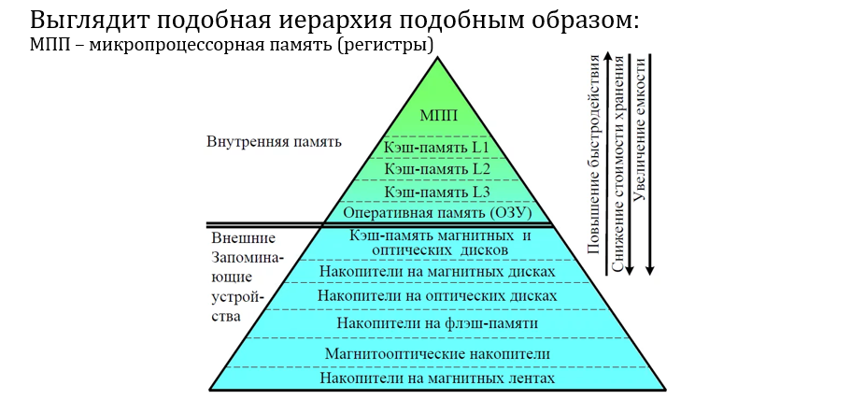
Оперативную память часто называют оперативным запоминающим устройством (ОЗУ), или памятью с произвольным доступом (RAM). Дополнительно к оперативной памяти многие компьютеры оснащены небольшой по объему неизменяемой памятью с произвольным доступом – постоянным запоминающим устройством (ПЗУ), оно же память, предназначенная только для чтения (ROM). Еще одна разновидность памяти – CMOS-память, которая является энергозависимой
Многие компьютеры поддерживают схему, которая называется виртуальной памятью. Она дает возможность запускать программы, превышающие по объему физическую память компьютера, за счет помещения их на диск и использования оперативной памяти как некой разновидности кэша для наиболее интенсивно исполняемых частей. Такое отображение адресов осуществляется частью центрального процессора, называется блоком управления памятью (MMU)), или диспетчером памяти.
Использование кэширования и MMU может оказать существенное влияние на производительность. При работе в мультипрограммном режиме, когда осуществляется переключение с одной программы на другую, иногда называемое переключением контекста (context switch), может потребоваться сброс всех измененных блоков из кэш-памяти и изменение регистров отображения в MMU
Устройства ввода-вывода обычно состоят из двух компонентов: самого устройства и его контроллера. Контроллер представляет собой микросхему или набор микросхем, которые управляют устройством на физическом уровне. Программа, предназначенная для общения с контроллером, выдачи ему команды и получения поступающих от него ответов, называется драйвером устройства. Каждый производитель контроллеров должен поставлять вместе с ними драйверы для каждой поддерживаемой операционной системы.
Другим компонентом является само устройство. Устройства имеют довольно простые интерфейсы, поскольку они, во-первых, обладают весьма скромными возможностями, а во-вторых, должны отвечать общим стандартам Поскольку интерфейс устройства скрыт его контроллером, все операционные системы видят только интерфейс контроллера, который может существенно отличаться от интерфейса самого устройства.
Для использования драйвер нужно поместить в операционную систему, предоставив ему тем самым возможность работать в режиме ядра (не всегда)
Существует три способа установки драйвера в ядро:
- Компоновка ядра ОС вместе с драйвером
- Указание необходимых драйверов в конфигурационных файлах с последующей перезагрузкой для их подгрузки
- Динамическая загрузка драйверов (например, в технологии plug and play), т.е. непосредственно в момент работы ОС

Ввод и вывод данных можно делать тремя различными способами: через системные вызовы, через механизм прерываний, через прямой доступ к памяти
В простейшем из них пользовательская программа производит системный вызов, который транслируется ядром в процедуру вызова соответствующего драйвера
После этого драйвер приступает к процессу ввода-вывода. В это время он выполняет очень короткий цикл, постоянно опрашивая устройство и отслеживая завершение операции (обычно занятость устройства определяется состоянием специального бита). По завершении операции ввода-вывода драйвер помещает данные (если таковые имеются) туда, куда требуется, и возвращает управление. Затем операционная система возвращает управление вызывающей программе. Этот способ называется активным ожиданием или ожиданием готовности, а его недостаток заключается в том, что он загружает процессор опросом устройства об окончании работы
Второй способ заключается в том, что драйвер запускает устройство и просит его выдать прерывание по окончании выполнения команды (завершении ввода или вывода данных). Сразу после этого драйвер возвращает управление. Затем операционная система блокирует вызывающую программу, если это необходимо, и переходит к выполнению других задач. Когда контроллер обнаруживает окончание передачи данных, он генерирует прерывание, чтобы просигнализировать о завершении операции
При третьем способе ввода-вывода используется специальный контроллер прямого доступа к памяти (Direct Memory Access (DMA)), который может управлять потоком битов между оперативной памятью и некоторыми контроллерами без постоянного вмешательства центрального процессора
Центральный процессор осуществляет настройку контроллера DMA, сообщая ему, сколько байтов следует передать, какое устройство и адреса памяти задействовать и в каком направлении передать данные, а затем дает ему возможность действовать самостоятельно. Когда контроллер DMA завершает работу, он выдает запрос на прерывание, который обрабатывается в ранее рассмотренном порядке.
Прерывание – одна из базовых концепций вычислительной техники, которая заключается в том, что при наступлении какого-либо события происходит передача управления специальной процедуре, называемой обработчиком прерываний (ISR, Interrupt Service Routine). В отличие от условных и безусловных переходов, прерывание может быть вызвано в любом месте программы, в том числе если выполнение программы приостановлено, и обусловлено обычно внешними по отношению к программе событиями.
В зависимости от источника, прерывания делятся на:
Аппаратные – возникают как реакция микропроцессора на физический сигнал от некоторого устройства;
Программные – вызываются искусственно с помощью соответствующей команды из программы;
Исключения – являются реакцией микропроцессора на нестандартную ситуацию, возникшую внутри микропроцессора.
Общая классификация прерываний:
- Внешние – вызываются внешними по отношению к микропроцессору событиями; Подразделяются на Маскируемые прерывания – генерируются контроллером прерываний по заявке определенных периферийных устройств и Немаскируемые прерывания – инициируют источники, требующие безотлагательного вмешательства со стороны микропроцессора
Внутренние – возникают внутри микропроцессора во время вычислительного процесса
Обработка происходит так:
1. Сохранение информации о текущей выполняемой программе в стеке и переход в режим ядра;
2. Поиск и выполнение обработчика прерываний;
3. Возвращение управления ранее работавшей пользовательской программе.
Поиск обработчика прерываний происходит в специальной области памяти называемой вектором прерываний
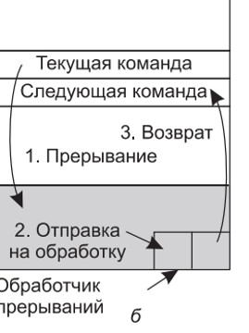
Особые ситуации (синхронные прерывания) — это события, которые возникают внутри процессора во время выполнения программы и делятся на три типа:
1. Ошибка (Fault): Особая ситуация, которая может быть исправлена обработчиком. Состояние процессора сохраняется таким, каким оно было до выполнения команды, вызвавшей ошибку. После исправления программа может продолжить выполнение с той же команды.
2. Ловушка (Trap): Особая ситуация, которая возникает после выполне-
ния команды. Сохранённый адрес указывает на команду, следующую за вызвавшей ловушку. Используется для реализации отладки и системных вызовов.
3. Сбой (Abort): Некорректируемая ситуация, которая не позволяет точно определить вызвавшую её команду и не допускает перезапуск программы. Используется для сообщения о критических ошибках, таких как аппаратные сбои или повреждение системных таблиц.
- Архитектура вычислительных машин. Что архитектура вычислительных машин (далее – ВС)? Взаимодействие компонентов ВС и интеллектуальные контроллеры. Шинная архитектура. Открытая архитектура. Различия архитектур фон Неймана и Гарварда.
Архитектура ВС – это совокупность основных устройств электронно-вычислительной машины (ЭВМ) и способов их взаимодействия, определяющая общее построение аппаратных и программных средств.
__________________________________________________________________
В сами устройства третьего и четвертого поколений могли похвастать наличием интеллектуальных контроллеров внешних устройств. Это позволило разгрузить центральный процессор
Контроллер можно рассматривать как специализированный процессор, управляющий работой "вверенного ему" внешнего устройства по специальным встроенным программам обмена. Такой процессор имеет собственную систему команд. Результаты выполнения каждой операции заносятся во внутренние регистры памяти контроллера, которые могут быть в дальнейшем прочитаны центральным процессором накопителя. Но как обеспечить их взаимодействие между собой? Вот тут и появляется понятие общей шины
__________________________________________________________________
Шина – это несколько проводников, соединяющих несколько устройств. Шины можно разделить на категории в соответствии с выполняемыми функциями. Они могут быть внутренними по отношению к процессору и служить для передачи данных в АЛУ и из АЛУ, а могут быть внешними по отношению к процессору и связывать процессор с памятью или устройствами ввода-вывода
__________________________________________________________________
Каждый тип шины обладает определенными свойствами и к каждому из них предъявляются определенные требования
Шина состоит из трех частей:
- шина данных, по которой передается информация
По этой шине данные передаются между различными устройствами. Разрядность шины данных определяется разрядностью процессора, т. е. количеством двоичных разрядов, которые процессор обрабатывает за один такт. Со времени создания первого персонального компьютера разрядность шины данных увеличилась с 8 до 64 бит
- шина адреса, определяющая, кому передаются данные
Определяет, к какому устройству или ячейке памяти обращается процессор. Указывает адрес в памяти или номер устройства ввода-вывода.
- шина управления, регулирующая процесс обмена информацией
По шине управления передаются сигналы, определяющие характер обмена информацией по магистрали. Сигналы управления определяют, какую операцию – считывание или запись информации из памяти – нужно производить, синхронизируют обмен информацией между устройствами и т. д
- Также может присутствовать шина питания. Обеспечивает электропитание компонентов, подключенных к шине.
В упрощенном мире можно говорить о том, что центральный процессор, память и устройства ввода-вывода соединены системной шиной, по которой они обмениваются информацией друг с другом
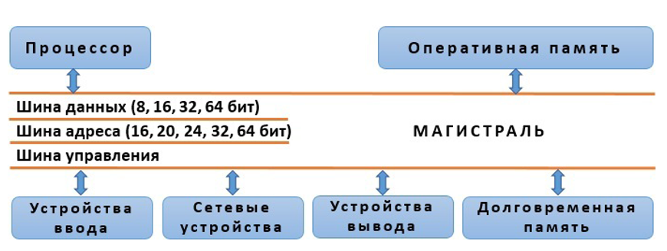
__________________________________________________________________
Описанную схему легко пополнять новыми устройствами – это свойство называют открытостью архитектуры. Для пользователя открытая архитектура означает возможность свободно выбирать состав внешних устройств для своего компьютера, т.е. конфигурировать его в зависимости от круга решаемых задач
Так как процессор теперь перестал быть центром конструкции, стало возможным реализовывать прямые связи между устройствами ЭВМ. На практике чаще всего используют передачу данных из внешних устройств в ОЗУ и наоборот (прямой доступ к памяти). На практике структура с единственной общей шиной применяется только для ЭВМ с небольшим количеством внешних устройств.
У этой системы имеется множество шин (например, шина кэш-памяти, шина памяти, а также шины PCIe, PCI, USB, SATA и DMI), каждая из которых имеет свою скорость передачи данных и свое предназначение. Операционная система для осуществления функций настройки и управления должна знать обо всех этих шинах
__________________________________________________________________
Также хотелось бы упомянуть две существующие архитектуры построения ЭВМ, а именно:
- Архитектура фон Неймана
- Гарвардская архитектура
Говоря о современных устройствах первый вариант чаще встречается в персональных устройствах, а второй – в контроллерах и микроконтроллерах
Классическая архитектура ЭВМ, построенная по принципу фон Неймана и реализованная в вычислительных машинах двух (трех) поколений, содержит следующие основные блоки:
- арифметико-логическое устройство (АЛУ), выполняющее арифметические и логические операции
- управляющее устройство (УУ), организующее процесс выполнения программ
- внешнее запоминающее устройство (ВЗУ), или память, для хранения программ и данных
- оперативное запоминающее устройство (ОЗУ)
- устройства ввода и вывода информации (УВВ)
В целом гарвардская архитектура ничем не отличается от фон Неймановской, за исключением принципа хранения данных и программ, а именно в этом случае они хранятся в различных запоминающих устройствах
Также из этого следует, что каналы данных и инструкций также разделены в виде отдельных шин
В компьютере с использованием гарвардской архитектуры процессор может считывать очередную команду и оперировать памятью данных одновременно и без использования кэш-памяти, что невозможно в архитектуре фон Неймана
- Ядро операционной системы. Что такое ядро операционной системы (далее – ОС)? Понятие ресурса и его виды. Выделение и освобождение ресурсов. Классификация ресурсов. Объекты ядра ОС: определение, виды, структура, операции над ними.
Ядро (kernel) – это центральная и главная часть операционной системы, которая обеспечивает архитектуру связи с приложениями, организует и регулирует доступ к ресурсам компьютера. Дополнительно, но не как правило, предоставляет доступ к сетевым протоколам и к файловой системе. Ядро операционной системы взаимодействует с приложениями пользователя, с утилитами и с системными обрабатывающими программами.
__________________________________________________________________
Ресурсом является любой объект, который может распределяться внутри системы.
Ресурсы могут быть разделяемыми, когда несколько процессов могут их использовать одновременно (в один и тот же момент времени) или параллельно (в течение некоторого интервала времени процессы используют ресурс попеременно),
а могут быть и неделимыми.
Термин «ресурс» обычно применяется по отношению к неоднократно используемым, относительно стабильным и «дефицитным» объектам, которые запрашиваются, используются и освобождаются процессами в период их активности
В первых системах программирования под понятием «ресурсы» понимали: процессорное время, память, каналы ввода/вывода и периферийные устройства. Впоследствии понятие ресурса стало более универсальным и общим
В настоящее время понятие ресурса превратилось в абстрактную структуру с целым рядом атрибутов, характеризующих способы доступа к этой структуре и ее физическое представление в системе. К ресурсам стали относиться и такие объекты, как сообщения и синхросигналы, которыми обмениваются задачи
__________________________________________________________________
При необходимости использовать какой-либо ресурс задача обращается к супервизору ОС (центральному управляющему модулю) и сообщает о своем требовании. При этом указывается вид ресурса и, если необходимо, его объем
Затем управление передаётся ОС, которая:
- Переключает процессор в привилегированный режим
- Выполняет запрос
- Возвращает управление задаче, выдавшей данный запрос
если ресурс занят, задача блокируется и помещается в очередь ожидания.
А вообще, ресурс может быть выделен задаче в следующих случаях:
- Ресурс свободен, и в системе нет запросов от задач более высокого приоритета к запрашиваемому ресурсу
- Текущий запрос и ранее выданные запросы допускают совместное использование ресурсов
- Ресурс используется задачей низшего приоритета и может быть временно отобран (разделяемый ресурс)
Освобождение ресурса происходит следующим образом:
- Задача сообщает супервизору об освобождении ресурса (либо ОС забирает ресурс после выполнения системной задачи)
- Супервизор освобождает ресурс и проверяет очередь к освободившемуся ресурсу
- При наличии очереди в соответствии с принятой дисциплиной обслуживания и в зависимости от приоритета заявки он выводит из состояния ожидания ждущую ресурс задачу и переводит ее в состояние готовности к выполнению
Распределением ресурсов между задачами (процессами) пользователей и системными процессами занимается ядро операционной системы
__________________________________________________________________
классификации ресурсов:
По реальности их существования :
- Физический – ресурс, который реально существует и при распределении обладает всеми физическими свойствами и характеристиками (диски, принтеры и сетевые устройства)
- Виртуальный – мнимый ресурс, модель некоторого ресурса. которая реализуется в программно-аппаратной форме (RAM)
По возможности расширения свойств:
- Эластичный – допускает виртуализацию
- Жёсткий – не допускает создание виртуального процесса
По степени активности:
- Активные – при использовании способны выполнять действия по отношению к другим ресурсам или процессам, которые приводят к изменению последних (ЦП)
- Пассивные – ресурсы, над которыми можно производить дополнительные действия, которые приводят к их изменению (RAM)
По степени важности:
- Главный – без выделения этих ресурсов процесс принципиально существовать не может (ЦП, RAM)
- Второстепенный – допускает некоторые альтернативные различия (хранение данных на HDD)
По функциональной избыточности:
- Дорогие
- Дешёвые
По структуре:
- Простые – ресурсы, которые не содержат составных частей
- Составные
По восстанавливаемости:
- Воспроизводимые ресурсы – ресурсы, при распределение которых допускается многократное выполнение следующей последовательности: запрос – использование – освобождение
- Потребляемые ресурсы – ресурсы, при распределении которых выполняется следующая последовательность: освобождение – запрос – использование
По характеру использования:
- Последовательно используемые – в отношение, которого допустимо строго последовательное действие: запрос – использование – освобождение (печатное устройство)
- Параллельно используемые – ресурсы, которые одновременно используются более чем одним процессом (массив данных находится в некоторой области RAM)
- Критически последовательный ресурс, разделяемый несколькими параллельными процессами (буфер, хранящий принятые данные)
Объекты ядра используются системой и приложениями для управления множеством разных ресурсов: процессами, потоками, файлами и т.д. Приложение не может напрямую обращаться к объектам ядра читать и изменять их содержимое
__________________________________________________________________
Понятие «объект ядра» имеет разный смысл не только в разных операционных системах, но даже у разных авторов, описывающих одну и ту же операционную систему
Объект ядра – это коллекция данных, являющихся частью режима ядра операционной системы, которыми управляет Диспетчер объектов Windows (Windows Object Manager)
В свою очередь в рамках ядра Linux разработчики явно не используют определение «объект ядра». Вместо этого акцент делается не на формальном определении объектов ядра, а на практической реализации механизмов управления ресурсами и взаимодействия с аппаратурой
Типичные объекты режима ядра включают следующие категории объектов:
- Объекты устройств
- Объекты файлов
- Символические ссылки
- Разделы реестра
- Потоки и процессы
- Объекты диспетчера ядра (объекты событий, объекты мьютексов)
- Объекты обратного вызова
- Объекты section
Каждый объект ядра на самом деле просто блок памяти, выделенный ядром и доступный только ему. Блок представляет собой структуру данных, в элементах которой содержится информация об объекте. Некоторые элементы (дескриптор защиты, счетчик числа пользователей и др.) присутствуют во всех объектах, но большая их часть специфична для объектов конкретного типа
Приложению пользовательского режима предоставляется лишь описатель (дескриптор, HANDLE) – индекс в таблице объектов ядра процесса. Но сами объекты ядра принадлежат ядру, а не процессу
Объекты в режиме ядра имеют очень определенный жизненный цикл. В каждом объекте, есть счетчик пользователей объектом. Система удаляет объект ядра, когда счетчик обнуляется. Однако стоит отметить, что сама система не сможет определить перестал ли кто-то пользоваться объектом без явного на то указания со стороны приложения
Говоря об операциях над объектами, стоит отметить следующее:
- В большинстве случаев при создании объекта ему можно присвоить имя, некоторые атрибуты защиты и дополнительные параметры
- Операции над объектами происходят через описатель (какого-либо вида, в некоторых ОС описатель одного объекта может отличаться от описателей других объектов)
В Windows, например, функции для работы с объектами имеют общий вид CreateXxx или OpenXxx, где Xxx – имя объекта над которым выполняется операция. Далее по лекциям познакомимся поближе с такими функциями. В Linux нету подобных шаблонов в наименовании функций
- Ядро операционной системы. Что такое ядро операционной системы (далее – ОС)? Архитектура ОС. Функции ядра. Дополнительные модули ОС. Задачи решаемые ядром. Основные подсистемы. Особенности ядра в сравнении с обычными программами.
Ядро (kernel) – это центральная и главная часть операционной системы, которая обеспечивает архитектуру связи с приложениями, организует и регулирует доступ к ресурсам компьютера. Дополнительно, но не как правило, предоставляет доступ к сетевым протоколам и к файловой системе. Ядро операционной системы взаимодействует с приложениями пользователя, с утилитами и с системными обрабатывающими программами.
Ядро – низкоуровневая основа любой операционной системы, выполняемая аппаратурой в особом привилегированном режиме. Ядро загружается в память один раз и находится в памяти резидентно (постоянно), по одним и тем же адресам.
__________________________________________________________________
Современные ОС представляют собой хорошо структурированные модульные системы. ОДНАКО Единой архитектуры ОС не существует, но существуют универсальные подходы к структурированию ОС
Наиболее общим подходом к структуризации ОС является подразделение модулей две группы:
- Модули, выполняющие основные функции ОС – ядро ОС
- Модули, выполняющие вспомогательные функции ОС
- Модули ядра выполняют базовые функции ОС:
- Управление процессами
- Управление памятью
- Управление устройствами ввода-вывода
__________________________________________________________________
Функции, входящие в состав ядра, можно разделить на два класса:
1 класс – Функции для решения внутрисистемных задач организации вычислительного процесса (переключение контекстов процессов, загрузка/выгрузка страниц, обработка прерываний). Эти функции недоступны для приложений
2 класс – Функции для поддержки приложений (доступны приложениям). Эти функции создают для приложений так называемую прикладную программную среду и образуют интерфейс прикладного программирования – API. Приложения обращаются к ядру с запросами – системными вызовами. Функции API обслуживают системные вызовы – предоставляют доступ к ресурсам системы в удобной и компактной форме, без указания деталей их физического расположения
Функции модулей ядра – это наиболее часто используемые функции ОС, а следовательно можно выделить следующие их свойства:
- Скорость выполнения этих функций определяет производительность всей системы в целом
- Все (большинство) модули ядра являются резидентными
Поясним, модуль считается резидентным, когда такой модуль находится в оперативной памяти постоянно
__________________________________________________________________
Остальные модули ОС выполняют полезные, но менее обязательные функции. Например, к таким вспомогательным модулям могут быть отнесены программы архивирования, дефрагментации диска и т.п. Вспомогательные модули ОС оформляются либо в виде приложений, либо в виде библиотек процедур и функций. Вспомогательные модули ОС обращаются к функциям ядра, как и обычные приложения, посредством системных вызовов
Обычно вспомогательные модули подразделяются на следующие группы:
- Утилиты – программы, которые решают отдельные задачи управления и сопровождения компьютерной системы (сжатие, дефрагментация …)
- Библиотеки процедур и функций различного назначения упрощающие разработку приложений (библиотека математических функций, ввода-вывода и т.д.)
- Программы предоставления пользователю дополнительных услуг – специальный вариант пользовательского интерфейса, калькулятор, некоторые игры (поставляемые в составе ОС)
- Системные обрабатывающие программы – текстовые и графические редакторы, компиляторы, компоновщики, отладчики
Модули ОС, оформленные в виде утилит, системных обрабатывающих программ и библиотек, обычно загружаются в оперативную память только на время выполнения своих функций, то есть являются транзитными
__________________________________________________________________
Задачи решаемые ядром:
- Синхронизация выполняемых процессов и организация обменов данными между ними
- Выполнение ввода и вывода данных
- Управление функциями распределения ресурсов памяти
- Поддержка файловых систем
- Обеспечение вызова и возврата при работе с процедурами
- Поддержка операций по учёту работ ЭВМ
Обработка прерываний, формирование и ликвидация различных процессов, переключение состояний процессов, диспетчеризация процессов, приостановка и последующая активация процесса. ( это вырвано из контекста всей лекции, хз спросит он это или нет)
__________________________________________________________________
Основные подсистемы ядра:
Подсистема управления процессами:
Выполняет следующие функции: создание и удаление процессов, распределение системных ресурсов между процессами, синхронизацию процессов, взаимодействие процессов
Подсистема управления памятью:
Обеспечивает распределение памяти между процессами. Если для всех процессов недостаточно памяти, ядро перемещает части процесса или несколько процессов в специальную область диска (область «подкачки»)
Файловая подсистема:
Обеспечивает унифицированный интерфейс доступа к данным, расположенным на дисковых накопителях, и к периферийным устройствам. Контролирует права доступа к файлу, выполняет операции размещения и удаления файла
Подсистема ввода/вывода:
Выполняет запросы файловой подсистемы и подсистемы управления процессами на доступ к периферийным устройствам. Она взаимодействует с драйверами устройств – специальными программами ядра, обслуживающими внешние устройства
__________________________________________________________________
Особенности ядра в сравнении с обычными программами:
Режим работы: Ядро работает в привилегированном режиме, а приложения – в пользовательском режиме
Резидентность: Все (большинство) модули ядра являются резидентными. Модуль считается резидентным, когда такой модуль находится в оперативной памяти постоянно»
Доступ к памяти: Код ядра имеет доступ к областям памяти всех приложений, но сам полностью от них защищен
Системные вызовы: Приложения обращаются к ядру с запросами – системными вызовами. Функции API обслуживают системные вызовы – предоставляют доступ к ресурсам системы
Производительность: Скорость выполнения этих функций определяет производительность всей системы в целом»
Переключение режимов: Работа системы с привилегированным ядром замедляется за счет замедления выполнения системных вызовов. Системный вызов привилегированного ядра инициирует переключение процессора из пользовательского режима в привилегированный
Некоторые специфические особенности ядра Linux:
- Ядро не имеет доступа к стандартным библиотекам языка C (для повышения скорости выполнения и уменьшения объема кода)
- Отсутствие защиты памяти
- Отсутствие замещения страниц: каждый байт, используемый в ядре – это один байт физической памяти
- В ядре нельзя использовать вычисления с плавающей точкой. Активизация режима вычислений с плавающей точкой требует сохранения и проставления регистров устройства поддержки вычислений с плавающей точкой, помимо других рутинных операций
- Фиксированный стек. Стек в режиме ядра ни большой, ни изменяющийся. Поэтому в коде ядра не рекомендуется использовать рекурсию
- Переносимость. Платформо-независимый код, написанный на языке C, должен компилироваться без ошибок на максимально возможном количестве систем
- Ядро операционной системы. Что такое ядро операционной системы (далее – ОС)? Ядро и режимы его работы. Виды ядер ОС по структуре. Многослойная структура ОС: слои и их назначение. Многослойная структура ядра ОС: слои и их назначение.
Ядро (kernel) – это центральная и главная часть операционной системы, которая обеспечивает архитектуру связи с приложениями, организует и регулирует доступ к ресурсам компьютера. Дополнительно, но не как правило, предоставляет доступ к сетевым протоколам и к файловой системе. Ядро операционной системы взаимодействует с приложениями пользователя, с утилитами и с системными обрабатывающими программами.
Ядро – низкоуровневая основа любой операционной системы, выполняемая аппаратурой в особом привилегированном режиме. Ядро загружается в память один раз и находится в памяти резидентно (постоянно), по одним и тем же адресам
__________________________________________________________________
Для того, чтобы многозадачная ОС могла выполнять функции защиты приложений от влияния друг друга и защиты самой себя от приложений, для нее на аппаратном уровне обеспечиваются определенные привилегии. Подразумевается, что ОС или некоторые ее части работают в привилегированном режиме, а приложения – в пользовательском режиме
Так как ядро выполняет все основные функции ОС, то чаще всего именно ядро – та часть ОС, которая работает в привилегированном режиме.
Привилегии ОС обеспечиваются тем, что выполнение некоторых инструкций в пользовательском режиме запрещается. Например, выполнение инструкции доступа к памяти для приложения разрешается, если происходит обращение к области памяти, отведенной данному приложению, и запрещается при обращении к областям памяти, занимаемым ОС или другими приложениями
__________________________________________________________________
(Удачи вам все это заучить хз)
Как уже говорилось ранее, возможны следующие типы структуры (архитектуры) ядра операционной системы:
- Монолитная структура ядра
Монолитное ядро формируется из обширного комплекта абстракций оборудования. Все элементы монолитного ядра работают в едином адресном формате. При такой организации операционной системы все составляющие части её ядра выступают как элементы основной программы, применяют одни и те же системы организации данных и работают друг с другом, используя непосредственный вызов процедуры. Определённой структуры данные операционной системы не имеют. По сути, это большой набор сервисных функций. Нет деления на слои и модули. Достоинством является большая скорость выполнения операций и простота конструирования модулей. Недостатком можно считать работу ядра в едином адресном пространстве, так как неисправность в любом элементе способна блокировать работу всей системы.
- Модульная структура ядра
Модульное ядро является современной и модифицированной версией структуры монолитного ядра операционной системы. Она отличается от классического монолитного ядра тем, что не требует общей реструктуризации ядра при различных вариациях аппаратной оснастки компьютеров.У модульных ядер есть возможность подгружать различные модули (элементы) ядра, которые поддерживают нужное аппаратное оборудование (как пример, загрузка драйвера), причём подзагрузка модуля возможна как в динамическом режиме, то есть без перезагрузки операционной системы, так и в статике, когда выполняется переконфигурирование системы и её перезагрузка
- Микроструктура ядра
Микроядро решает лишь самые простые задачи по управлению процессами и имеет небольшой комплект абстракций оборудования. Основная часть функций выполняется специальными процессами пользователя, которые называются сервисами. Главным признаком микроядра можно считать распределение практически всех драйверов и элементов в процессах сервиса. Преимущества: обладают переносимостью, высокая степень расширяемости, достаточная надежность, поддержка распределенных вычислений. Недостатки: снижение производительности из-за накладных расходов
- Экзо структура ядра
Экзоядро – это ядро операционной системы, которое предоставляет только возможность взаимного обмена между процессами и надёжного распределения и высвобождения ресурсов
- Нано структура ядра
Наноядро имеет такую структуру, при которой очень простое ядро решает лишь проблему обработки аппаратного прерывания программы, которое генерируют различные блоки компьютера
- Гибридная структура ядра
Гибридное ядро является попыткой объединить преимущества и разные аспекты монолитного и микроядерного подходов: отсутствие накладных расходов на переключение контекста между режимами, сохранение высокой производительности за счет работы основных компонентов в пространстве ядра, возможность изолировать определенные подсистемы для повышения безопасности
- Комбинированная структура ядра
И, наконец, возможен вариант комбинированного применения вышеперечисленных вариантов построения структуры ядра операционной системы
__________________________________________________________________
Поскольку ядро представляет собой сложный многофункциональный комплекс, то многослойный подход обычно распространяется и на структуру ядра. Ядро может состоять из следующих слоев:
- Средства аппаратной поддержки ОС:
До сих пор об операционной системе говорилось как о комплексе программ, хотя часть функций операционной системы может выполняться и аппаратными средствами. В этом случае речь идет не о всей аппаратуре компьютера, а только об аппаратуре, непосредственно участвующей в организации вычислительного процесса. Например, средства поддержки привилегированного режима, система прерываний, средства защиты памяти и т.п.
- Машинно-зависимые компоненты операционной системы:
Этот слой образуют программные модули, в которых отражается специфика аппаратной платформы компьютера. За счет этого слоя происходит полное экранирование вышележащих слоев ядра от особенностей аппаратной реализации, тем самым позволяя разрабатывать вышележащие слои на основе машинно-независимых модулей
- Базовые механизмы ядра:
Этот слой выполняет наиболее примитивные операции ядра. Модули данного слоя не принимают решений о распределении ресурсов – они только отрабатывают принятые "наверху" решения, что и дает повод называть их исполнительными механизмами для модулей верхних слоев
- Менеджеры ресурсов:
Этот слой состоит из мощных функциональных модулей, реализующих стратегические задачи по управлению основными ресурсами компьютера. Обычно на данном слое работают менеджеры (диспетчеры) процессов, ввода-вывода, файловой системы и оперативной памяти
- Интерфейс системных вызовов:
Этот слой является самым верхним слоем ядра и взаимодействует непосредственно с приложениями и системными утилитами, образуя прикладной программный интерфейс операционной системы
Приведенное разбиение ядра ОС на слои является достаточно условным. В реальной системе количество слоев и распределение функций между ними может быть иным. В некоторых системах соседние слои могут сливаться в один. Возможна и противоположная картина, когда ядро состоит из большего количества слоев

- Процессы. Что такое процесс? Что такое многозадачность? Виды процессов. В каких случаях лучше всего прибегать к процессной многозадачности? Какие ресурсы процесса вам известны? Контекст процесса: определение, назначение и состав.
Процессы – это одна из самых старых и наиболее важных абстракций, присущих операционной системе. Они поддерживают возможность осуществления (псевдо) параллельных операций даже при наличии всего одного центрального процессора. Они превращают один центральный процессор в несколько виртуальных
Процесс – управляющий объект, который обеспечивает изоляцию адресных пространств и представляет работающий экземпляр программы
Процесс – исполняемое на устройстве приложение весте со всеми ресурсами, которые требуются для его исполнения
По простому, то процесс – это просто экземпляр выполняемой программы, включая текущие значения счётчика команд, регистров и переменных
__________________________________________________________________
Процессор постоянно переключается между процессами (хотя каждый процесс считает, что весь процессор принадлежит только ему)
Такое постоянное переключение между процессами называется мультипрограммированием или многозадачностью. В любой многозадачной системе центральный процессор быстро переключается между процессами, предоставляя каждому из них десятки или сотни миллисекунд. При этом хотя в каждый конкретный момент времени центральный процессор работает только с одним процессом, в течение 1 секунды он может успеть поработать с несколькими из них, создавая иллюзию параллельной работы
__________________________________________________________________
Процессы разделяются на системные и пользовательские
Системные процессы практически ничем не отличаются от любых написанных пользователем программ. Единственный критерий, по которому отличают прикладные процессы и системные сервисные процессы, состоит в том, что процесс операционной системы управляет каким-либо ресурсом в интересах прикладного процесса
Процессы, которые выполняют системный код, называются системными и применяются к системе в целом. Они занимаются выполнением таких служебных задач, как распределение памяти, обмен страницами между внутренним и вспомогательным запоминающими устройствами, контроль устройств и т.п. Они также выполняют некоторые задачи «по поручению» пользовательских процессов, например, делают запросы на ввод-вывод данных, выделяют память и т.д.
Фоновые процессы, предназначенные для обработки какой-либо активной деятельности, называются демонами в Unix и службами в Windows
__________________________________________________________________
Аргументы в пользу использования процессной многозадачности:
- Задачи являются независимыми
- Безопасность и изоляция отдельных задач
- Поддержка языками и библиотеками
- Ресурсоёмкие задачи
- Переносимость и масштабирование
- Устойчивость к ошибкам
- Задачи, связанные с вводом/выводом и сетью
- Длительные и сложные задачи
( если чо отвечайте на этот вопрос по типу: Когда задачи являются независимыми и не требуют тесного взаимодействия… И тд)
__________________________________________________________________
К типичным ресурсам процесса относятся:
- Образ исполняемого файла
- Память
- Список дескрипторов объектов выделенных процессу (файлы, потоки, объекты синхронизации и т.д.)
- Атрибуты безопасности (маркеры)
- Контекст процесса
Каждому процессу соответствует своя структура данных в ядре ОС которая представляет его и содержит важную информацию о состоянии, атрибутах и ресурсах процесса
Кроме ранее названных ресурсов в такой структуре также содержатся:
- Идентификатор процесса (PID)
- Идентификатор родительского процесса (PPID)
- Состояние процесса
- Флаги процесса
- Информация связанная с диспетчеризацией
__________________________________________________________________
Информация, хранимая в блоке управления процессом, делится на две части: регистровый контекст и системный контекст. Регистровым контекстом процесса называется содержимое всех регистров общего назначения процессора (включая значение программного счетчика)
Содержимое остальных регистров процессора называется системным контекстом процесса. Информации, получаемой с регистровых и системных контекстов, достаточно для управления работой процесса в операционной системе
С точки зрения пользователя, наибольший интерес вызывает вычислительная деятельность процесса, последовательность преобразования данных и полученные результаты. Пользовательским контекстом называются данные, находящиеся в адресном пространстве процесса.
Совокупность регистрового, системного и пользовательского контекстов процесса называется контекстом процесса
Контекст процесса – минимальный набор данных, используемый процессом, который должен быть сохранен, чтобы выполнение процесса могло быть прервано и в последующем возобновлено с той же точки.
Контекст процесса необходим для сохранения состояния процесса при его переключении, чтобы позможно было вернуться к его выполнению с того же места.
Контекст процесса состоит из:
Program Counter (PC) или Instruction Pointer (IP)
Значений регистров
Стека
Кучи
Глобальных переменных
И т. д.

это пиздец

